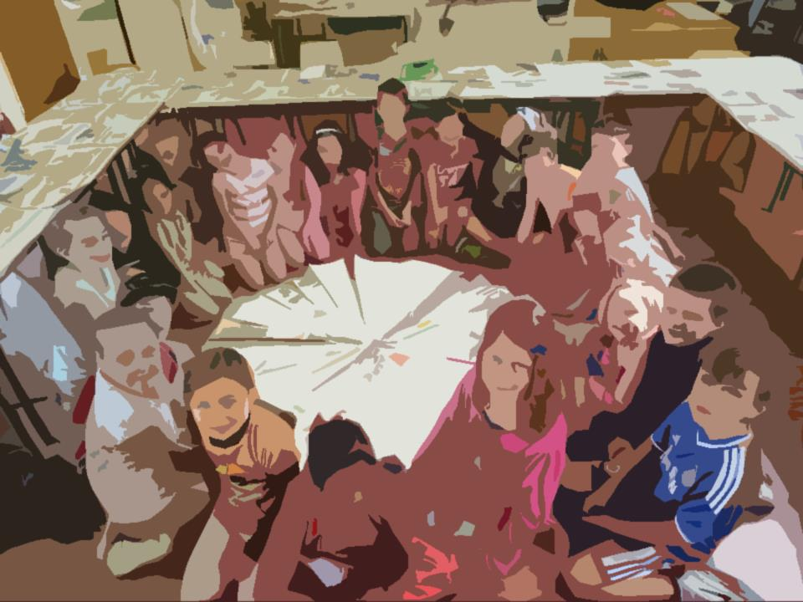
Foirm Iarratais
Uimhir Thagartha:
(Don oifig amháin)

Scéim na nImeachtaí Óige

Imeachtaí le linn na scoilbhliana
Meán Fómhair 2019 - Meitheamh 2020
(Uasmhéid Maoinithe ar fáil €5,000/£3,500)

Caithfidh tú an fhoirm seo a chomhlánú i gCLÓSCRÍBHINN

Spriocdháta: 12.00 p.m., Dé hAoine 5 Aibreán 2019

Beidh oifigigh Fhoras na Gaeilge sásta aon cheist atá agat maidir leis an bhfoirm iarratais a fhreagairt roimh an spriocdháta.

Seicliosta

Dícháileofar d’iarratas mura bhfuil gach rud ón seicliosta thíos curtha leis, ach amháin má thagtar ar réiteach eile chun shástacht Fhoras na Gaeilge.

Má shíleann tú nach mbaineann aon rud ar an seicliosta leat, molaimid duit teagmháil a dhéanamh le hoifigigh Fhoras na Gaeilge sula gcuirfidh tú an t-iarratas isteach.

Tabhair faoi deara go gcaithfidh tú gach rud a chur ar fáil leis an iarratas seo, fiú má tá siad curtha chuig Foras na Gaeilge roimhe.

- cóip chrua den fhoirm iarratais, comhlánaithe agus sínithe mar is cuí

- miondealú síos ar chostais – féach ceist ar an bhfoirm iarratais maidir le caiteachais an imeachta/na n-imeachtaí – is féidir leanúint ar leathanach breise más gá

- clár cuimsitheach don imeacht/do na himeachtaí

- polasaí um chumhdach leanaí – cóip shínithe

- polasaí árachas dliteanais phoiblí mar atá sonraithe i gCritéir Mhaoinithe na Scéime*

- Bunreacht na heagraíochta nó meabhrán agus ailt na heagraíochta

- ráiteas caiteachais is deireanaí sínithe agus dátaithe ag cisteoir agus rúnaí/cathaoirleach an choiste nó cuntais iniúchta

- deimhniú imréitigh cánach (ó eagraíochtaí a fhaigheann €10,000 nó níos mó ó Fhoras na Gaeilge sa bhliain airgeadais reatha)

- ráiteas bainc is deireanaí in ainm na heagraíochta

- meastacháin neamhspleácha ar pháipéar sainchlóite do gach iarratas ar earra/ábhar/sheirbhís mar seo a leanas:
- suas go £1,000/€1,500 – 2 thairiscint bhéil,
- £1,000/€1,500 go £10,000/€15,000 – 3 thairiscint roghnaithe.

* Mura bhfuil árachas deimhnithe ag am an iarratais, glacfaimid le cóip d’árachas na bliana seo caite, nuair is cuí, mar aon le dearbhú scríofa agus síniú ón té atá freagrach as na himeachtaí go mbeidh árachas in áit mar atá sonraithe i gCritéir na Scéime roimh thús na n-imeachtaí. Caithfidh sibh cóip den pholasaí seo a chur chuig Foras na Gaeilge sula mbronnfar an deontas.

ADMHÁIL

Molaimid duit na Treoirlínte a léamh go cúramach sula gcomhlánóidh tú an fhoirm iarratais seo. Tá roinnt athruithe déanta sa scéim seo i mbliana. Níl cead ach iarratas amháin a dhéanamh ar son eagraíocht ar bith.

Deimhním go gcomhlíonann an eagraíocht critéir cháilitheacha uile na scéime (cuir tic)

1. Ainm na heagraíochta

2. Ainm teagmhála

3. Seoladh agus cód poist / Éirchód an duine teagmhála

4. Uimhir fóin
Fón póca

5. Ríomhphost

6. Seoladh agus uimhir theagmhála an ionaid do na himeachtaí
7. a) Toghcheantar Dála/Tionóil

b) Toghlimistéar áitiúil

(a mbeidh na himeachtaí ar siúl -Féach Aguisín 3)
8. Uimhir chláraithe chánach /
Uimhir charthanachta

9. Ainm na n-imeachtaí

10. Dátaí na n-imeachtaí
Lá agus am

m.sh. Gach Luan 7-9in ó 01.09.19 go 30.06.20
11. Costas iomlán an tionscadail

12. Méid an deontais atá á lorg ó Fhoras na Gaeilge:

13. Stiúrthóirí/coisteoirí

Ainm | Ról |  |  | Taithí nó scileanna cuí
14. Foireann do na himeachtaí

Ainm | Ról |  |  | Taithí
15. Cumhdach Leanaí

Deimhním le X sa bhosca thar ceann na stiúrthóirí go mbeidh gach ball foirne a bheidh ag plé leis na daoine óga le linn an imeachta/na n-imeachtaí cáilithe mar is cuí agus go mbeidh grinnfhiosrúchán déanta air.

Eagraíochtaí suite sa dlínse ó dheas
Deimhním le X sa bhosca seo go bhfuil polasaí um chumhdach ag an eagraíocht atá ag teacht le Treoir Náisiúnta um Thús Áite do Leanaí 2017

Eagraíochtaí lonnaithe sa dlínse ó thuaidh
Deimhním le X sa bhosca seo go bhfuil polasaí scríofa ar chumhdach ag an eagraíocht, faofa ag bord bainistíochta

Dáta is deanaí a rinneadh athbhreithniú ar an pholasaí um chumhdach:____________

16. An bhfuil d’eagraíocht cláraithe le Access NI nó le scátheagras (ó thuaidh amháin)? Tabhair sonraí le do thoil.

17. Cé mhéad bliain de thaithí atá ag do ghrúpa ag eagrú imeachtaí do dhaoine óga?  Cuir tic sa bhosca cuí. |  |  | Is é seo an chéad bhliain
 |  |  | 1-2 bhliain
 |  |  | 3-4 bliana
 |  |  | 5+ bliana
18. Ar smaoinigh sibh ar aon dóigh eile leis an scéim seo a chur i bhfeidhm? Cén fáth gur seo an rogha is fearr do do cheantar?

19. Conas a chuirfidh na himeachtaí seo le deiseanna úsáide Gaeilge do dhaoine óga?

20. An bhfuil imeachtaí den chineál seo ar siúl sa cheantar cheana? Cuir tic sa bhosca chuí. |  |  | Tá
 |  |  | Níl
Má tá, inis dúinn faoi na himeachtaí seo (ainm an ghrúpa, ceantar etc.) agus inis dúinn an dóigh a ndéanfaidh sibh comhoibriú leis na himeachtaí eile seo le cur le deiseanna úsáide Gaeilge do dhaoine óga

Má tá, cad é mar a chuirfidh na himeachtaí luaite ar an bhfoirm seo leis na himeachtaí atá ann cheana féin do na daoine óga sa cheantar?

21. Áiseanna atá ar fáil san ionad do na himeachtaí

22. Líon iomlán daoine óga lena bhfuil sibh ag súil le linn thréimhse na scéime

23. Táille an páiste in aghaidh an tseisiúin
24. Cé air a bhfuil an clár imeachtaí dírithe?  Cuir tic sa bhosca cuí. Má tá meascán ann, cuir tic sa dá bhosca. |  |  | Tá an scéim seo ag freastal ar dhaoine óga le Gaeilge agus daltaí gaelscoile
 |  |  | Tá an scéim seo ag freastal ar dhaoine óga atá ag foghlaim nó atá ar bheagán Gaeilge
25. Clár Imeachtaí

Lá  (laethanta) | Dáta(í) | Am | Imeacht | Cuspóir foghlamtha | Toradh (torthaí) beartaithe
Is féidir leanúint ar leathanach eile más gá.
Má bhíonn aon athrú ar an gclár ama seo, ó thaobh laethanta, dátaí, ná imeachtaí de, nó líon na ndaoine óga, caithfidh do ghrúpa sin a aontú i scríbhinn le Foras na Gaeilge.

26. Costas iomlán réamh-mheasta na n-imeachtaí:

Cur Síos ar an gcaiteachas | Miondealú*  Ní mór miondealú ar na príomhfhigiúirí a thabhairt – i.e. ráta in aghaidh na huaire don teagascóir/cheannaire, líon uaireanta, líon laethanta etc. | Costas iomlán tuartha | Deontas iarrtha ó Fhoras na Gaeilge do 2019 | Deontas iarrtha ó Fhoras na Gaeilge do 2019
Teagascóirí

*Cuir san áireamh an costas in aghaidh an tseisiúin agus líon na seisiún

Ceannairí

*Cuir san áireamh an costas in aghaidh an tseisiúin agus líon na seisiún
Cíos
Árachas
Turas

*Tabhair faoi deara nach dtugann Foras na Gaeilge maoiniú do thurais imchónaithe

Trealamh
Áiseanna

*Ní mór d’áiseanna ar bith atá maoinithe ag Foras na Gaeilge fanacht i seilbh an choiste

Aon chaiteachas eile (tabhair sonraí le do thoil)

Iomlán

NB. Ní cheadaítear íocaíochtaí le hairgead tirim

27.  An bhfuil an eagraíocht ag fáil aon mhaoiniú eile ó Fhoras na Gaeilge ón 1 Eanáir 2019 nó an bhfuil iarratas déanta agaibh? | Tá Níl
Má tá

Ainm an tionscadail

Stádas, i.e. curtha isteach/
faighte

Uimhir thagartha (más cuí)

Méid an mhaoinithe atá iarrtha/ bronnta

28. Foinsí eile maoinithe don tionscadal seo (más ann dóibh):

Ainm agus seoladh an mhaoinitheora

Uimhir theagmhála an mhaoinitheora

Méid an mhaoinithe

iarrtha/ceadaithe/faighte

29. An bhfuil coimhlint leasa ag aon bhall foirne de chuid Fhoras na Gaeilge nó aon chomhalta boird de chuid Fhoras na Gaeilge i leith an iarratais seo? Má tá tabhair sonraí le do thoil. | Tá Níl  Ainm an duine:  Eolas:
30. Cá háit ar chuala tú faoin scéim seo?

DEARBHÚ

Ní ghlacfar le hiarratas ar bith gan an dearbhú seo a bheith sínithe ag an teagmhálaí, ag coisteoir agus ag finné neamhspleách (duine gairmiúil nach ball/fostaí den eagraíocht agus nach gaol é/í).

Dearbhaímid go bhfuil an t-eolas atá san iarratas seo cruinn ceart. Tuigimid go ndícháileofar an t-iarratas má tá aon eolas míchruinn tugtha.

Teagmhálaí

Síniú ___________________________________

Dáta ___________

Stádas san eagraíocht ______________________________

Committee Member

Ainm i mbloclitreacha ______________________________

Síniú ___________________________________

Dáta ___________

Stádas san Eagras ______________________________

Finné Neamhspleách

Ainm i mbloclitreacha ___________________________

Gairm ________________________________________

Uimhir ghutháin ________________________________

Síniú ________________________________

Dáta _____________

Sonraí Teagmhála:

Scéim na nImeachtaí Óige
Foras na Gaeilge
Teach an Gheata Thiar
2-4 Sráid na Banríona
BÉAL FEIRSTE
BT1 6ED

Scéim na nImeachtaí Óige
Foras na Gaeilge
63-66 Sráid Amiens
Baile Átha Cliath 1
D01 H275

Béal Feirste: 028 9089 0970 / 04890 890970
Baile Átha Cliath: 00353 1 639 8400
Ríomhphost: oideachas@forasnagaeilge.ie

www.forasnagaeilge.ie

